Государственное бюджетное дошкольное образовательное учреждение детский сад № 19 комбинированного вида Пушкинского района г. Санкт – Петербурга

Педагогический проект: "САНКИ"
Младшая группа «Колокольчики»

Воспитатель: Барышева В.В.
Нестерова В.Р.
Рогатых А.Н.

Музыкальный руководитель Ефимова Н.А.

2016 год.
Педагогический проект: "Зимние забавы"(катание на санях)

Вид проекта:
• по направленности: информационно - познавательный
• по количеству участников: коллективный (20 детей)
• по контингенту участников: дети 3-4- летнего возраста
• по продолжительности: краткосрочный (1 неделя)
Цель:
• приобщить детей к традициям большого спорта
• продолжать укреплять здоровье детей
• выявить спортивные интересы, склонности и способности дошкольников
• воспитывать привычку повседневной физической активности
• развивать быстроту, ловкость, силу, точность, выносливость
• воспитывать волевые качества, развивать стремление к победе и уверенность в своих силах
• учить не только получать радость от своих результатов, но и переживать за товарищей
• Организовывать все виды детской деятельности (игровой, коммуникативной, трудовой, познавательно-исследовательской, продуктивной, музыкально-художественной, чтения) вокруг темы «Санки, саночки»
• Обогащать знания детей о безопасном поведении зимой
Задачи:
• создавать у детей жизнерадостное настроение
• формировать интерес к активной двигательной деятельности
• формировать представление о санном спорте
• развивать у детей творческие способности
• воспитывать у детей любовь к спорту
• способствовать активному вовлечению родителей в совместную деятельность с ребёнком в условиях семьи и детского сада

Предполагаемый результат:
• познакомить детей и привлечь родителей к активному отдыху
• закрепление знаний и представлений детей о зимних видах спорта;
заинтересованность и активное участие родителей в образовательном процессе детского сада;
• развитие творческого воображения, творческого мышления
• формирование предпосылок поисковой деятельности, интеллектуальной инициативы.

Итог: создание альбома «Как мы на саночках катались»
План реализации проекта

1 этап – подготовительный

• подбор материала по пяти образовательным областям («Социально – коммуникативное развитие», «Физическое развитие», «Познавательное развитие», «Речевое развитие», «Художественно – эстетическое развитие») для реализации проекта;
• подбор материала по взаимодействию с родителями
План работы с детьми по осуществлению проекта
Непрерывная образовательная деятельность «Социально – коммуникативное развитие» «Физическое развитие» «Познавательное развитие»
Подготовительная работа: подборка литературы (стихи, сказки, загадки, потешки, рассказы) о зиме и зимних играх; подборка иллюстраций на зимнюю тему; выбор и разработка дидактических игр, подвижных игр, сюжетно-ролевых игр по теме проекта, выбор песен музыки.

2 этап - основной .
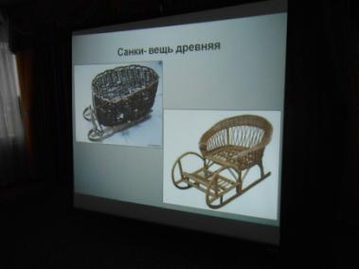
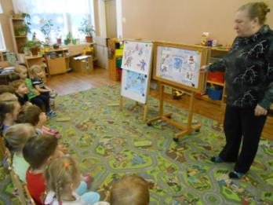
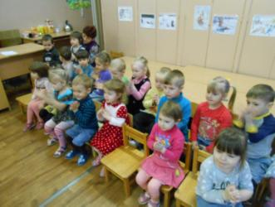
Рассматривание иллюстраций на темы: "Зима", "Времена года". Чтение сказок, стихов, потешек, рассказов о зиме и зимних играх, рассматривание иилюстраций к ним.
Просмотр презентации «История саней»

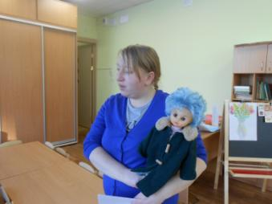
Дидактические игры: "Снеговик", "Снежинки", "Оденем куклу на прогулку", "Какой" и др
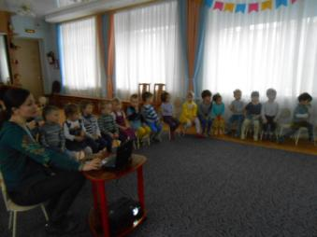

.

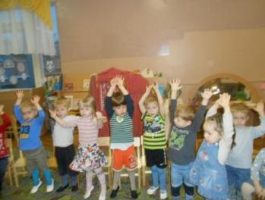
Подвижные игры: "Зайка беленький", "Как на горке снег", "Зайцы и волк",

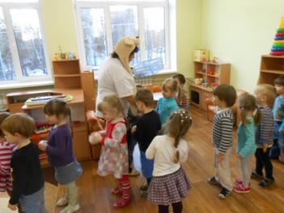
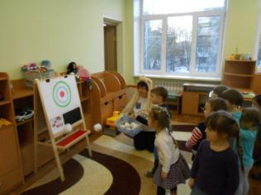
"Попади снежком в кольцо", "Кто дальше бросит снежок", "Мы налепим из снежка. ", "Катаемся на санках", "Катаемся на лыжах" и др.

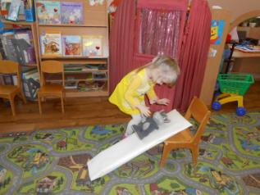
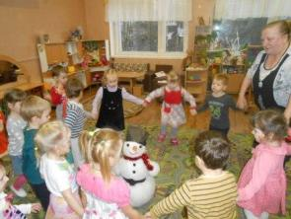
Сюжетно-ролевые игры: "Снеговик приходит в гости",

Прокатим кукол по горе ,

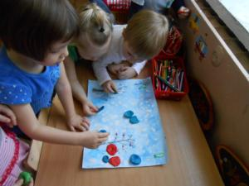
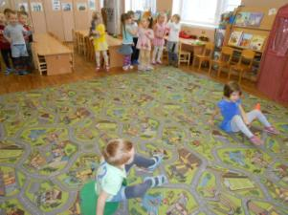
Спортивное соревнование «На ледянках»

Лепка «Ледянки для зверей»
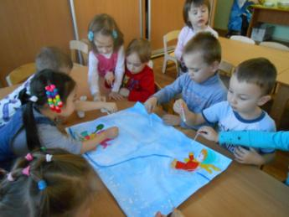
Рисование снежинок, снежных колобков, снеговиков, снегопада.
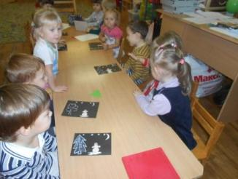
Раскрашивание красками снежинок, снеговиков.
Лепка снеговиков, снежных комков, снежинок и снегопада на картоне (приемы размазывания).
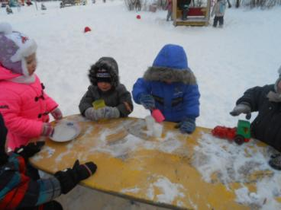
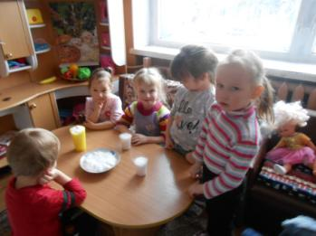
Исследование снега и льда, их свойств: из мокрого снего можно лепить снежки, снеговика, снег в тепле тает и превращается в воду, вода на морозе превращается в лед, а лёд в тепле опять становится водой.

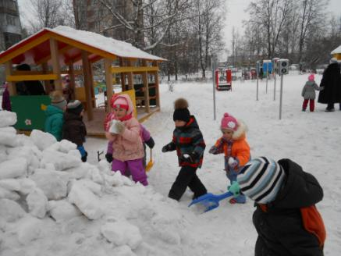
«Строим горку»

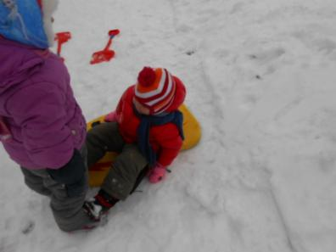
«В саду с горочки катались»

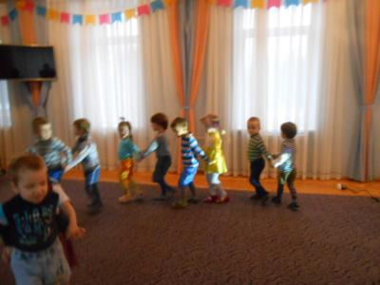
Слушание и пение песен на зимнюю тему: "Шёл по лесу Дед мороз. ", "Мы налепим из снежка. ", "Песня снежинок",

Музыкальный этюд «Наши детки в санки сели»
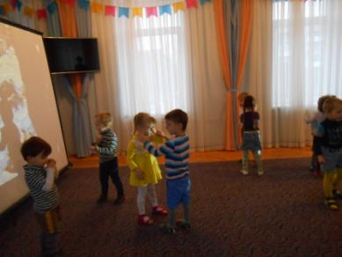

3 этап: Итоговое развлечение Игра-соревнование «Быстрые санки».
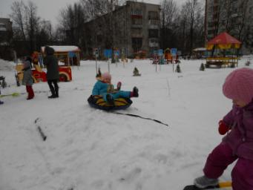
Спортивное соревнование и катание на санках, ватрушках , ледянках с горы построенной детьми).

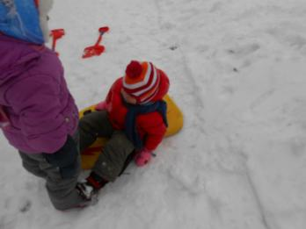

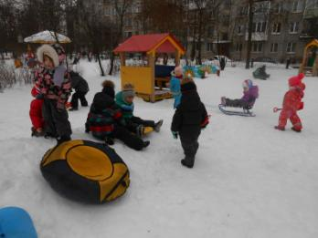

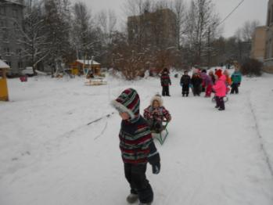

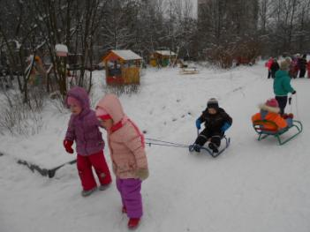

Работа с родителями:
консультации для родителей «Зимние игры на улице»,
«Какие возможности для развития предоставляет ледяная горка?»
Рекомендации для родителей посетить парки нашего города, покататься на ватрушках и санках, показать детям «финские санки», сделать фотографии для создания альбома «Как мы с горочек катались»

